第三章 研究議題
  - 從SOA看企業問題
- UDDI公用與私用之差異
SOA(Service Oriented Architecture 服務導向架構)，他不同於以往的獨立式架構，將應用程式以「服務」的觀念重新定議，其思考模式更接近實體社會中的商業運作方式，將系統的開發著重在「流程上」，而不再像以前要把重心放在底層的技術開發上。如果Web Services是資訊應用系統中的血肉，那麼 SOA 則是其整體的骨幹。SOA 簡單的定義可以說是一個能夠動態連結資源的系統，同時各種資源會以多個獨立服務 (autonomous services) 的形式提供，並透過標準的作法取用資源，而最重要的它具有鬆散耦合的特色，如圖 16 可看到不同的應用程式之間會透過協議好的 agreement 與 schema 進行資料的交換。SOA 與傳統多層式架構所開發出來的系統最大的不同在於，其將表現層、商業邏輯層、以及資料存取層等所需要的功能，全部都使用根據開放標準所實做的服務元件撰寫，而各元件之間則是使用訊息 (message) 的方式彼此傳遞溝通，因此不會有過去使用專屬平台或語言所開發出來的系統，會具有緊密耦合的缺點，導致無法很輕易的與外部系統溝通。
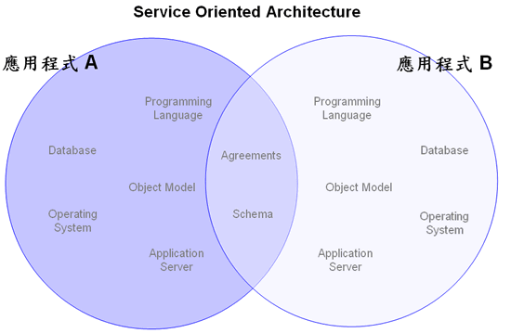
鬆散耦合 (loosely coupled) 的 SOA。
SOA所帶來的好處，可以就兩個方面來說，一是業務，二是IT。
服務導向架構的業務好處
- 效率：將業務流程從"煙囪"狀的、重複的流程向維護成本較低的高度利用、共用服務應用轉變。
- 回應：迅速適應和傳送關鍵業務服務來滿足市場需求，為客戶、雇員和合作夥伴更高水準的服務。
- 適應性：更高效地轉入轉出讓整個業務變得複雜性和難度更小，達到節約時間和資金的目的。
服務導向架構的IT好處
- 複雜性降低：基於標準的相容性，與點到點的整合相比降低了複雜性。
- 重用增加：通過重用以前開發和部署的共用服務，實現了更有效的應用程式/專案開發和交付。
- 遺留整合：用作可重用服務的遺留應用程式降低了維護和整合的成本。
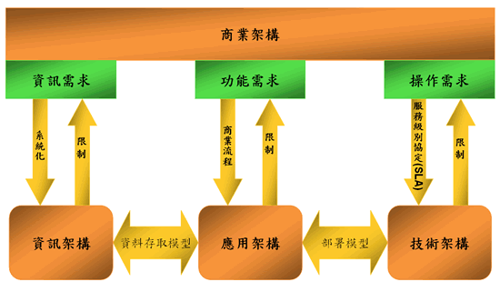商業架構和資訊架構的對應關係。
SOA所帶來最大的問題，那鐵定是管理方面。因為一個成熟的SOA，有成百上千的服務跨企業在其上展示著各種各樣的資料和業務邏輯元件。許多入口應用都在共用和整合這些服務，以便為他們的使用者提供全方位的業務環境視圖。從這些Web服務組裝而成的業務流程跨越了應用和功能的界限。這是一種十分常見的資訊在部門孤島外流動的情景。在這種狀態下，資源分享成為了一種必然，IT之間的相互依賴性增加，公共資源分享將它們緊密地結合在一起。對於權限、安全性、存取方式、如何在SOA下，發展出符合的服務，其後的管理問題也是值得注意的。
UDDI公用與私用之差異
UDDI 是實現Web Service的重要元素之一，是以XML為基礎，他在於提供了一個標準的規範，讓提供者(Provider)和需求者(Requester)之間可以輕易的發現對方。於現實生活中，就是電話簿的功能。UDDI註冊中心又可分為公用(Public)和私用(Private)，其中都有查詢和發佈的功能。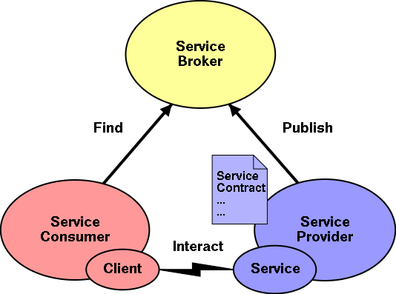
UDDI註冊中心是此圖中的 Service Broker的角色

公用的註冊中心，是一個開放式環境，任何人都可以在這裡查詢，或是發佈服務，其範圍涵蓋整個networking的環境，透過其制定好的標準，以及使用他們所寫好的API sets，任何應用程式都可以存取上面的資源。
私用的註冊中心，相對於公用，他是一個封閉式的環境，可以只讓環境內的成員存取，以我們這次的專題為例，其目的是在整合校內的服務，所以比較適合使用私用的註冊中心，也因為私用的註冊中心，選擇的資訊項目較有彈性，可以依照我們的需求來設計。

